قفل های هوشمند

آروین مجیدی

* معرفی قفل های هوشمند

قفل های هوشمند، قفل هایی هستند که با استفاده از تکنولوژی های مختلف، امکان باز و بسته کردن درب را بدون نیاز به کلید فیزیکی فراهم میکنند. ان قفل ها میتوانند از روش های مانند اثر انگشت، تشخیص چهره، رمز عبور، کارت، بلوتوث، وای فای و غیره استفاده کنند. قفل های هوشمند، علاوه بر افزایش امنیت و راحتی، یتوانند با گوشی های هوشمند،سیستم های خانگی هوشمند و سرویس های ابری هماهنگ شوند و اطلاعات مفیدی را در مورد وضعیت درب و تاریخچه دسترسی ها ارائه دهند.

* نوآوری قفل های هوشمند

این قفل بر اساس استفاده از حسگر های مادون قرمز و سنسورهای فشار است. ان قفل هوشمند، به جای اینکه از روش های متداول تشخیص هویت استفاده کند، از یک الگوی منحصر به فرد از حرکت دست و فشار انگشت برای باز کردن درب استفاده یکند. به ان ترتیب، فقط کسانی که ان الگو را بلد هستند میتوانند درب را باز کنند و احتمال دزدیدن یا کی کردن رمز عبور، کارت یا اثر انگشت وجود ندارد

* حسگر های

این قفل هوشمند، از دو حسگر مادون قرمز برای تشخیص حرکت دست و چهار سنسور فشار برای تشخیص فشار انگشت استفاده یکند. حسگر های مادون قرمز، در دو طرف دستگیره درب قرار دارند و میتوانند جهت، سرعت و زاویه حرکت دست را اندازه گری کنند. سنسورهای فشار، در داخل دستگیره درب قرار دارند و بتوانند میزان فشاری را که بر روی آنها وارد میشود اندازه گیری کنند. این سنسورها با یک میکروکنترلر متصل هستند که الگوریتم تشخیص الگو را اجرا میکند.

* معرفی کامل جامع هوشمند

این قفل هوشمند، یک جامع هوشمند دارد که شامل یک برد آردوینو، یک ماژول وای فای، یک موتورالکتریکی، یک رله، یک باتری و یک آداپتور برق است. این جامع هوشمند، در داخل درب نصب میشود و با قفل هوشمند از طرق سیم های الکتریکی ارتباط برقرار میکند. این جامع هوشمند، میتواند با گوشی هوشمند، سیستم های خانگی هوشمند و سرویس های ابری از طرق وای فای ارتباط برقرار کند و اطلاعات مربوط به وضعیت درب و تاریخچه دسترسی ها را ارسال و دریافت کند.

* جدول حالات قفل هوشمند

این قفل هوشمند، چهار حالت مختلف دارد: حالت قفل، حالت باز، حالت خواب و حالت هشدار.

در حالت قفل، درب بسه است و فقط با وارد کردن الگوی صحح میتوان آن را باز کرد.

در حالت باز، درب باز است و میتوان آن را بدون نیاز به الگو بسته کرد.

در حالت خواب، درب بسته است و هچ الگوی قبول نمیشود. ان حالت برای زمانی است که میخواهید از خانه دور باشید و از ورود هرگونه شخص جلوگری کنید.

در حالت هشدار، درب بسته است و هرگونه تلاش برای باز کردن آن باعث فعال شدن آژیر و ارسال پیام به گوشی هوشمند میشود. این حالت برای زمانی است که میخواهید از سرقت احتمالی اطلاع پیدا کنید

. برای تغییر حالت قفل هوشمند، میتوانید از دکمه های موجود بر روی جامع هوشمند یا از طریق گوشی هوشمند اقدام کنید. همچنن میتوانید زمانبندی خودکار برای تغییر حالت قفل هوشمند تنظیم کنید.

نحوه کار با الگوریتم قفل

این الگوریتم از دو معیار برای تشخیص الگو استفاده میکند: معیار اول، میزان تطابق جهت، سرعت و زاویه حرکت دست با الگوی ذخیره شده است. معیار دوم، میزان تطابق فشار انگشت با الگوی ذخیره شده است. این دو معیار با استفاده از یک فرمول ریاضی با هم جمع شده و یک امتیاز کلی برای الگوی ورودی محاسبه میشود. اگر این امتیاز بیشتر از یک حد آستانه باشد، درب باز میشود. در غیر ان صورت، درب بسنه میماند. فرمول ریاضی که برای محاسبه امتیاز کلی استفاده میشود به شکل زیر است:

S = α × D + β × P

که در آن:

* S امتیاز کلی الگوی ورودی است.

. حد آسانه ای که برای باز شدن درب استفاده میشود برابر 0.8 است. یعنی اگر امتیاز کلی الگوی ورودی بیشتر یا مساوی 0.8 باشد، درب باز میشود. در غیر ان صورت، درب بسته میماند. برای نمونه، فرض کنید الگوی ذخیره شده در حافظه به شکل زیر باشد: جهت سرعت زاویه فشار راست 0.5 45 0.7 چپ 0.4 30- 0.6 بالا 0.3 90 0.8 پان 0.2 90- 0.5 و الگوی ورودی که توسط کاربر وارد شده باشد به شکل زر باشد: جهت سرعت زاویه فشار راست 0.6 40 0.8 چپ 0.3 35- 0.7 بالا 0.4 85 0.9 پان 0.1 95- 0.4 α و β ضرایبی هستند که نشان دهنده اهمیت معیارهای حرکت دست و فشار انگشت هستند. این ضرایب را برابر 0.5 قرار داده شده، چون فکر میکنم هر دو معیار به اندازه یکسان مهم هسند.

D میزان تطاق حرکت دست با الگوی ذخره شده است. من ان مقدار را با استفاده از یک ابع شباهت محاسبه یکنم که بر اساس فاصله اقلیدسی بن نقاط حرکت دست و الگوی ذخره شده تعریف شده است. ان ابع شباهت مقادر بن 0 و 1 را بریگرداند، که 0 به معنای عدم تطاق و 1 به معنای تطاق کامل است.

P مزان تطاق فشار انگشت با الگوی ذخره شده است. من ان مقدار را با استفاده از یک ابع شباهت محاسبه یکنم که بر اساس اخلاف میانگن فشار انگشت و الگوی ذخره شده تعریف شده است. ان ابع شباهت مقادر بن 0 و 1 را بریگرداند، که 0 به معنای عدم تطاق و 1 به معنای تطاق کامل است.

حد آستانه ای که برای باز شدن درب استفاده می‌کنم برابر 0.8 است. یعنی اگر امتیاز کلی الگوی ورودی بیشتر یا مساوی 0.8 باشد، درب باز می‌شود. در غیر این صورت، درب بسته می‌ماند.

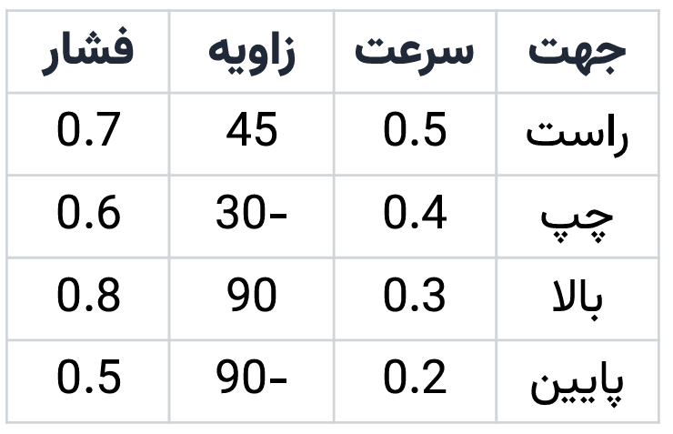برای نمونه، فرض کنید الگوی ذخیره شده در حافظه به شکل زیر باشد:

و الگوی ورودی که توسط کاربر وارد شده باشد به شکل زیر باشد:

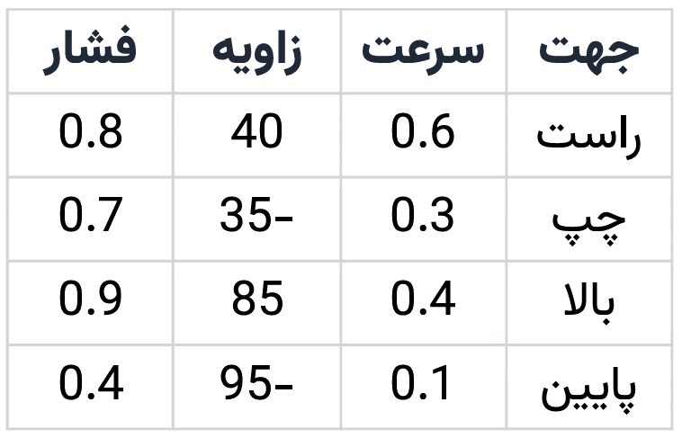

در این صورت، مقدار D و P به شکل زیر محاسبه می‌شوند:

$$D=\frac{1}{4}×\left(\frac{1}{\sqrt{{\left(0.5-0.6\right)}^{2}+{\left(45-40\right)}^{2}}}+\frac{1}{\sqrt{{\left(0.4-0.3\right)}^{2}+{\left(-30+35\right)}^{2}}}+\frac{1}{\sqrt{{\left(0.3-0.4\right)}^{2}+{\left(90-85\right)}^{2}}}+\frac{1}{\sqrt{{\left(0.2-0.1\right)}^{2}+{\left(-90+95\right)}^{2}}}\right)≈0.87$$

$$P=\frac{1}{4}×\left(1-\left|0.7-0.8\right|+1-\left|0.6-0.7\right|+1-\left|0.8-0.9\right|+1-\left|0.5-0.4\right|\right)=0.9$$

بنابراین، مقدار $S$ به شکل زیر محاسبه می‌شود:

$$S = 0.5 ×0.87 + 0.5 ×0.9 = 0.885$$

از آنجا که $S ≥0.8$ درب باز می‌شود.